НОВЧИЋ ВЕСЕЉАК
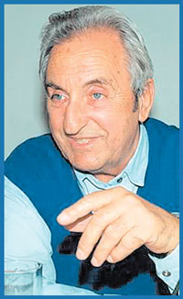
ио је то највеселији новчић на свету. Али нико није хтео да га погледа.
Чудно се осећао у џеповима где су се налазиле хиљадарке, стотинарке, петобанке и банке.
Округао, помало излизан, личио је на неки котачић.
Ако га испустиш, срећан је; зазвечи, скакуће, котрља се до миле воље.
Јер, само је тада био слободан.
Тај Новчић Весељак био је, у ствари, најмлађи новац на свету.
Како га све нису називали: стопарчић, петпарац, грошчић, смехуљчић, весељачић.
И једино су деца, као да су знала његове муке и самовања, умела са њим да се поиграју и провеселе.
Често је црвенео од стида. Прсти почну да претурају по џепу, па наиђу на њега. Наљуте се, јер не траже Новчића Весељака. Они траже велики, шуштав новац, који је надмен и уображен, јер има велику моћ, може да купи цео дућан.
Некад се нађе сам на дну џепа, или у џепићу панталона. Самује. Заборављен. Непотребан. Тада се растужи. Помисли: ја баш ником нисам потребан. И буде му тешко. И док он тако невесело размишља о својој судбини, наиђе гост. Новчић Весељак погледа: то је трбушаста дводинарка.
Обрадује се Новчић Весељак: нећу бити сам.
Хтео би да запита дводинарку: Како живиш? Како је горе у том твом пространом свету?
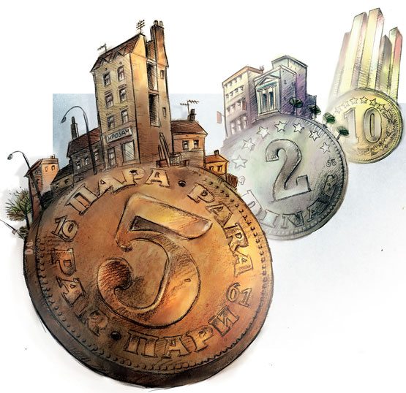
дводинарка га хладно дотакне. Од тог хладног додира цијукне Новчић Весељак. Није то весело звецкање. Јер он одмах осети: дводинарка је надмена, неће са њим лепо да разговара, видела је много света, потцењује Новчића Весељака.
И, заиста, ућутала се мргодна дводинарка. Неће да разговара са Весељаком. Ћути, не миче се. А кад јој додија ћутања, каже му грубо:
– Ти си сасвим непотребан човек. Тако ситан. Тако неугледан. Никада те ничија рука неће ухватити лепо, с два прста, око струка. Не вредиш ни четврт сладоледа.
Новчић би хтео да јој одговори: – Нисам крив, такав сам се родио.
Али она му окрене леђа. Заћути.
И баш тада се појавише она два жељена прста. Увукоше се у џепић. Дохватише Новчића Весељака. Опипаше га. И баш кад се он развеселио, кад је хтео да звекне дводинарки: ето, и мене неко тражи! прсти се раширише и он паде на дно џепића. Испустише прсти Новчића Весељака а дохватише дводинарку. И он опет остаде сам.
Крио је у свом металном телу много звеке и весеља. И чекао је свој тренутак.
нао је добро: хиљадарке се шепуре у новчанику. Стотинарке су лепо испеглане, утегнуте, као да су једине на свету. Чује он из џепића у коме самује како се хвале. Слуша и ћути. Шта би друго чинио. А онда – хоп – нешто га непријатно притисне. И шкргут, љутит, опомиње: помакни се, мали. То је немогућа петодинарка. Добро је познаје Новчић Весељак.
Она се увек прави важна. И кад тако доспе на дно малог џепа, где самује Новчић Весељак, чим се намести почне да се хвали:
– Чула сам, чула, баш је једна сјајна педесетица рекла да ће и нас петодинарке обући у златна одела... бићемо позлаћене и лепе, лепше чак и од десетица... То је жива истина. У ковници спремају за нас нове златне калупе... Сваког часа могу да нас позову...
на Новчић за ту причу. Колико пута је слушао како о томе прича. Али неће ништа да јој каже. Ћути и чека кад ће почети да га грди. И она почне да га грди:
– Шта ће с тобом, несрећниче, бити. Ништа. Баш ништа. Ниси ти за свет. Велик је и богат свет. Да знаш шта сам само видела у том свету... Ти би се збунио. Истопио. И никоме не би користио. Мален си и неугледан. Не би умео да се снађеш. Зато ћути и не помињи да си жив. Могу те прсти избацити на буњиште.
А некад је весело у џепићу. Нађе се неколико Новчића Весељака. Браћа рођена. Па настане граја. Заиграју коло. Звецкају и котрљају се. Самовали, самовали, па се најзад састали. Распитују се где је најстарији Новчић Весељак, који је прави излизанко, нема ниједног ребарцета на хрбату, толико се светом котрљао. А он – да ли их је чуо или није, да ли га је неко послао да им прави друштво – одједном упадне у џепић. Све се распрши од весеља. Јер он је понос свих Новчића Весељака. Уме да прича. Звекет му је отмен. Увек је добре воље.
– Шта има ново у свету? – питају га Новчићи Весељаци. – Докад ћемо овако да самујемо? Причај нам шта си чуо.
А он их теши:
– Чекајте, доћи ће и ваш тренутак. Полако. Котрљаћете се белим и шареним светом. Знам ја да ће тако бити. Јер нико се не котрља тако весело као што се ми, Новчићи Весељаци, котрљамо. Лаки смо и брзи. За нама остају незграпне дводинарке, уображене петодинарке, златне десетице и педесетице. Нама је свеједно, пали у блато, у бару, или клизили по свили и кадифи.
Тако им прича најстарији Новчић Весељак. А они му верују. И чекају свој тренутак

Политикин Забавник

